**SPANISH 2 FINAL REVIEW**

**September Unit**

**B. Vocabulario/ Adjetivos. Write down the opposite word of the following adjectives.**

1. Los sobrinos de mi madre no son **antipáticos**. Ellos son ____________________________

2**.** Mis primasy yo no somos **activas**. Nosotras somos________________________________

3. Los estudiantes de De Smet no son **tímidos**. Ellos son _______________________________

4. La maestra Paola no es **alta**. Ella es______________________________________________

5. Mi padre no es **perezoso**. Mi padre es ___________________________________________

6. Mi tía Ana no es **extrovertida**. Ella es ____________________________________________

7. Las estudiantes de IWA y yo no somos **aburridas**. Nosotras somos_____________________

8. El chico perfecto no es **pelirrojo**. El chico perfecto es________________________________

9. Usted no es **rubio**. Usted es ___________________________________________________

10. Mi abuelo no es **cómico**. Mi abuelo es ___________________________________________

**C. Vocabulario/ Los números. Write the next numbers based on the sequence provided.**

**1. dos, cuatro, __________________________,_________________________,_____________________**

**2. tres, seis,__________________________,____________________________,____________________**

**3. quince, catorce_____________________, ____________________________, ___________________**

**4. veinte, dieciocho, ___________________, __________________________, _____________________**

**D. El reloj/ Los números.** **¿Qué hora es? Write in Spanish the times you see on each of these clocks.**

**P.M. A.M. P.M. A.M.**



**1 2 3 4**

1._____________________________________________________________________

2._____________________________________________________________________

3._____________________________________________________________________

4.____________________________________________________________________

**Twelve fifteen A.M. Two forty five P.M. One thirty A.M.**

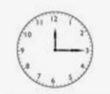 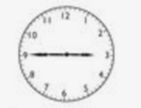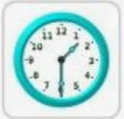

**5 6 7**

5.______________________________________________________________

6.______________________________________________________________

7.______________________________________________________________

**E. El reloj y el horario.** This is your new schedule. Here you will be using your skills on telling time, and verbo “ser” (to be). Now according to your new schedule, **use complete sentences** answer the following preguntas:

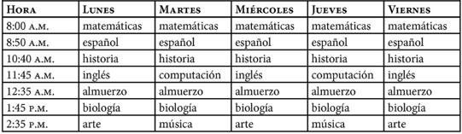

1. **¿A qué hora es el almuerzo?**

**2. ¿A qué hora es la clase español?**

**3. ¿A qué hora es la clase de matemáticas?**

**4. ¿A las diez y media es la clase de historia?**

**F. Verbo gustar.** Write sentences using the correct forms of gustar and pick up ***me, te, le, nos, les*** accordingly. Be careful when using **plural** and **singular** with gustar. As well when using it with infinites and talking about the activities that the subject enjoys.

1. A nosotros/gustar/ nadar

______________________________________________________________________________

2. ¿A ustedes/gustar/ los videojuegos?

_______________________________________________________________________________

3. A mi hermana/ gustar/ jugar béisbol y jugar fútbol.

_______________________________________________________________________________

4. A él no/ gustar/ las tareas difíciles.

_______________________________________________________________________________

5. A mí no/ gusta/ la comida china.

**-AR VERBS ENDINGS**

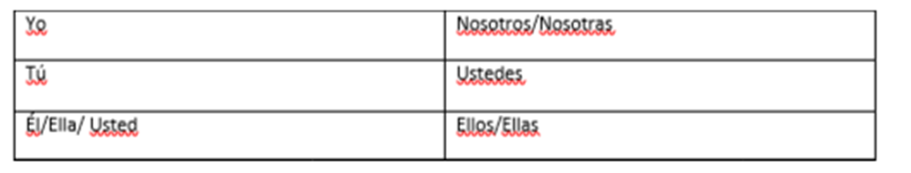

**G. Conjugating -ar verbs.** Complete each sentence logically with the appropriate verb form.

**Hablar Llevar necesitar estudiar bailar**

1. Erica ________________________ lápices para la clase de arte.
2. Los estudiantes ____________________ pantalones grises y zapatos negros.
3. Mis amigas y yo ____________________ hip hop en Homecoming.
4. Yo ________________ español en la clase de la maestra Paola.
5. Tú ______________ matemáticas en la escuela.

**-ER VERBS ENDINGS**



**-IR VERBS ENDINGS**

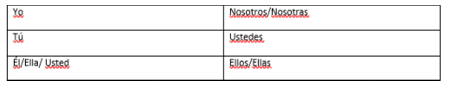

**H. Conjugation –er /-ir verbs. Complete each sentence logically with the appropriate verb form.**

**Comer beber escribir leer vivir**

1. Las chicas y yo ______________________________ en Saint Louis.
2. Mis padres ________________ ensalada y pasta en el restaurante.
3. En las mañanas, Laura_____________________ el jugo de naranja.
4. Yo__________________ con lápiz y bolígrafo las tareas de español.
5. Tú ____________________________ los libros de historia en MPR.

**I. FIX THE SENTENCES.-** A freshman needs help with her tarea. She needs a lot of help with her grammar. First, **circle the mistakes**, then **write down the complete sentence correctly!** Remember to check out the verb **conjugations**, **female/masculine,** and **plural/masculine**. (8 points)

1. A los prima tímido no me gusta bailar en Homecoming.

2. A Mis primos y a mi tío nos gusta comen pizza y ensalada.

3. El chica perfecto no ser antipática, bajo y serios.

4. Las estudiantes de IWA y yo soy inteligentes, guapos y cómica.

5.Yo gustar los libros de historia.

**I) Escribir.** Write down **2 sentences** about what do you like to do.(**Use GUSTAR** and do not forget the **pronoun** when writing)(1 POINT each)

1.

2.

Write down **2 sentences** describing yourself (personality and looks) use **verb SER** (to be) and at least **2 adjectives** in each sentence. (1 point each)

3.

4.

Describe ¨el chico perfecto¨ using at least 4 adjectives describing his looks and personality.

(1 point)

**5.**

**J) QUESTION WORDS. Find the perfect match for the following 8 questions.**

¿Qué hora es? ¿Cómo eres? ¿Cómo estás?

¿De dónde eres? ¿Cómo te llamas? ¿Cuántos años tienes?

¿Quiénes son ellos? ¿Cómo se llama el chico perfecto?

1._____________________________________________________ **Yo tengo dieciséis años.**

2.__________________________________________________**Yo me llamo Selena Gómez.**

3. _________________________________________________**Yo soy trabajadora y tímida.**

4. ______________________________________________**Son las tres en punto de la tarde.**

5._______________________________________________________ **Yo soy de Puerto Rico.**

6._________________________________________**Ellos son Harry Styles y Shawn Mendes.**

7._________________________________________**El chico perfecto se llama Cole Sprouse.**

8.____________________________________________________**Estoy más o menos y ¿tú?**

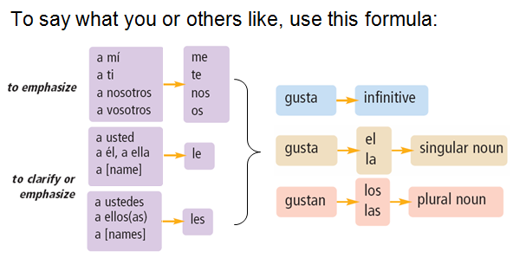

1. Use the verb GUSTAR to make sentences about what activities you or your friends enjoy.
2. (Alex) 

________________________________________________________________________

1. (Yo) 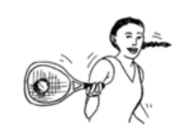

________________________________________________________________________

1. (Mis padres) 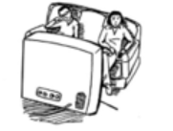

________________________________________________________________________

1. Use the pronouns **ME, TE, LE, NOS** and **LES** in order to complete the sentences with verb GUSTAR.
2. A mi hermano NO ________ gustan las verduras.
3. A mis primos __________ gustan los videojuegos.
4. A ti ___________ gustan los chicos rubios y altos.
5. A nosotros __________ gusta escuchar música.
6. A mi primo NO __________ gustan las chicas perezosas.
7. A mi ___________ gustan los chicos morenos, inteligentes y simpáticos.
8. A Elena NO___________ gusta comer brócoli.
9. A Erica y Laura ___________ gusta bailar en los bailes de IWA.
10. A mis padres __________ gusta comer comida italiana y comida mexicana.
11. A mi NO___________ gusta el helado de vainilla, a mi ________ gusta el helado de fresa.
12. Use the verb GUSTAR in order to explain your o your friend´s preferences. Remember to use the **pronouns**! Watch out with the adjectives, **plural** and **singular**, **feminine** and **masculine**.
13. A / YO/ gustar/ los chicos / moreno / alto.

_____________________________________________________________________________________

1. A / las estudiantes / gustar / las clases de inglés y matemáticas.

_____________________________________________________________________________________

1. A / Pedro/ NO / gustar / la chica / antipática.

_____________________________________________________________________________________

1. A / mi padre / gustar / jugar / béisbol.

_____________________________________________________________________________________

**5.A / las chicas de IWA / gustar / bailar y cantar en las fiestas.**

__BE CAREFUL WITH THIS KIND OF SENTENCES!!!!

Correct Answer> A las chicas de IWA les gusta bailar y cantar en las fiestas.

Why we are not using **GUSTAN** instead of **GUSTA** ? Answer> Because with verbs in infinitive we use GUSTA

1. A / nosotras / gustar / Cole Sprouse.

_____________________________________________________________________________________

1. A / mi hermana y mi prima / gustar / comer / pasta y ensalada.

_____________________________________________________________________________________

1. A / Tú / gustar / manzanas.

_____________________________________________________________________________________

**UNIT ZERO A**

1. **Guess the job.**

**\*Mesero / camarero * mecánico/a *recepcionista *actor *bombero**

**\*médico/a *cocinero/a *informático**

**a.** Apaga fuegos: un .....................................

**b.** Sirve cafés, refrescos: un .....................................

**c.** Prepara comidas: un .....................................

**d.** Repara autos: un .....................................

**e.** Cura a los enfermos: un ....................................

**f.** Hace programas en la computadora: un ....................................

1. **Select the word that does not belong.**

**a.** taxista, mesero, restaurante, actor, médico

**b.** jueves, sábado, lunes, viernes, mañana

**c.** mesero, cocinero, restaurante, veterinario

1. **Select the correct translation for each verb.**
2. **Empezar** means…
3. To be able to b) to start, to begin c) to close d) to ask for
4. **Almorzar** means…
5. To be able to b) to start, to begin c) to have lunch d) to ask for
6. **Salir** means…
7. to go out, to leave b) to sleep c) to ask for d) to return
8. **Dormir** means…
9. To serve b) to ask for c) to start d) to sleep
10. **Hacer** means…
11. To be able to b) to start, to begin c) to make or to do d) to ask for
12. **Conjugate** the verb **QUERER**

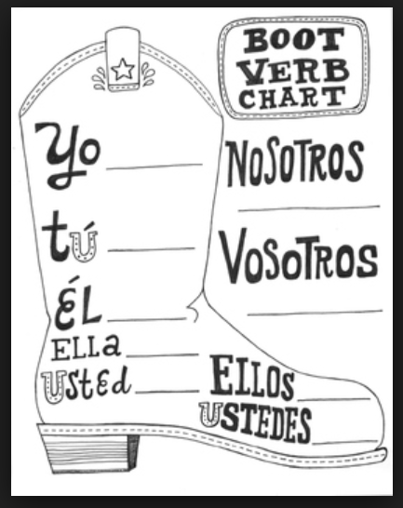

Conjugate the verb **DORMIR**



Conjugate the verb **PEDIR**



**D. Classify the infinitives according to their stem changes**

Pedir/ Cerrar / Servir / Poder / Almorzar / **Hacer** / Dormir / **Salir**/ Empezar / Repetir /Preferir

e----›ie _________________________________________________________________________________

o----›ue

__________________________________________________________________________

e----›i

__________________________________________________________________________

**E.-Complete the sentences with the correct form of the verb in parenthesis.**

1. Las clases (empezar) _________________________________ a las nueve de la mañana.

2. Mis amigas (querer) __________________ ver en el cine una película con actores guapos.

3. Ana es médica y (dormir) ________________________________ 3 horas y está cansada.

4. Mi madre (pedir) _____________________________ capuccino al mesero del restaurante.

5. Mi hermana y yo (querer) _____________________ aprender francés porque es romántico.

6. Tu padre es cocinero y él (poder) ________________________ hacer una pizza para todos.

7. Yo (hacer) _______________________________ la tarea de matemáticas todas las noches.

8. Nosotras (salir) ________________________ a las tres de la tarde de clases todos los días.

9. Yo (salir) ____________________________________ los fines de semana con mis amigos.

10 ¿Y tú que (hacer) ______________________________________ los sábados en la noche?

**F.** Complete the conversations with the correct form of the verbs from the list. Remember to conjugate!

**hacer / almorzar / hacer / dormir / salir/ empezar**

1. • ¿A qué hora .............................................. la clase de historia ? *(to begin)*

• .............................. a las ocho de la mañana.

2. • ¿Cuántas horas la hija de tu hermano .......................................... en la noche? *(to sleep)*

• ..................................... ocho horas, más o menos.

3. • ¿Qué ..............................tú en los fines de semana? *(to do)*

• Yo................................. muchas cosas: estudio, juego al fútbol y salgo con mis amigos.

4. • ¿Tú.......................................... los fines de semana? *(to go out)*

• Sí, ............................................ con mis amigos de la escuela.

5. • ¿ Tú.......................................... en la cafetería de la escuela en la tarde? *(to have lunch)*

• Sí, yo…………………………….a las 11:39 a.m.

**G.-**You just got **YOUR** new horario for next semester. Look at the schedule and answer the following questions about your new routine and **do not forget to mention the days** and to **write down the words when telling time instead of digits.**

|  |  |  |  |  |  |  |
| --- | --- | --- | --- | --- | --- | --- |
| Lunes | Martes | Miércoles | Jueves | Viernes | Sábado | Domingo |
| 7:45 am escuela | 7:45 am escuela | 9 am escuela | 7: 45 am escuela | 7: 45 am escuela | 9 am yoga | 10 am Iglesia |
| 12:05 pm almuerzo | 12:05 pm almuerzo | 12: 05 pm almuerzo | 12: 05 pm almuerzo | 12 :05 pm almuerzo | 12 pm almuerzo |  |
|  |  |  |  |  |  | 1 pm ir al restaurante con mi familia |
| 4:30 pm Fútbol | 4: 30pm Hacer la tarea | 4:30 pm Fútbol | 4:30 pm Hacer la tarea | 4: 30pm Hacer la tarea | 4: 30 pm Hacer la tarea | 4: 45pm dormir  siesta |
| 6: 15 pm estudiar | 6:15 pm estudiar | 6:15 pm estudiar | 6: 15 pm estudiar | 6: 15 pm estudiar | 7 pm salir con amigos |  |
| 8 pm ver Netflix y cenar | 8 pm ver Netflix y cenar | 8 pm ver Netflix y cenar | 8 pm ver Netflix y cenar | 8 pm ver Netflix y cenar |  |  |
| 11 pm dormir | 11 pm dormir | 11 pm dormir | 11 pm dormir | 11 pm dormir | 12 am  dormir | 11 pm  dormir |

1. ¿A qué hora **vas** a la escuela de lunes a viernes?
2. ¿A qué hora **quieres** salir con tus amigos?
3. ¿A qué hora **practicas** yoga todos los sábados?
4. ¿A qué hora y cuándo **haces** la tarea?
5. ¿A qué hora **almuerzas** en la cafetería de la escuela?
6. ¿A qué hora **ves** Netflix?
7. Describe las actividades del domingo.
8. ¿A qué hora **duermes**?

**Unit Zero B**

**A. The next sentences need to be completed. Pick up the right conjugation for the following sentences with stem changing verbs.**

**1. Yo no _____________________ (querer) ir a la escuela.**

1. Querer b) quiero c) quieres d) querré

**2. Las estudiantes _______________ (jugar) fútbol en la tarde.**

a) juegan b) jugar c) jugo d) juegas

**3. La maestra __________________ (repetir) los verbos en la clase.**

a) repite b) repito c)repetirse d) repiten

**4. Verónica _________________ (pensar) en comer pizza con sus amigas.**

a) piensan b) pensamos c) piensa d) pensa

**5. Mis amigos y yo _______________ (querer) jugar hockey.**

a) quiero b) quieren c) quieremos d) queremos

**B. Complete the sentences with the correct form of the verbs from the list.**

**cerrar / despertarse / dormir / empezar / estudiar / hacer / poder**

**1.** La enfermera .............................. su trabajo a las nueve de la mañana.

**2.** La oficina .............................. a las cinco de la tarde.

**3.** Los jueves yo .............................. un poco de deporte.

**4.** En la tarde nosotras............................ para el examen de Matemáticas.

**5.** Tu hermano .............................. almorzar con nosotros si quiere.

**6.** A veces yo .............................. en la noche y no puedo .............................. más.

**C) Verbos Reflexivos.** What are they doing in the following pictures? Pick a reflexive verb from the box and match it to the correct picture.

Maquillarse __________ Peinarse ____________ Cepillarse los dientes__________ Bañarse _______________ Afeitarse _____________ Acostarse __________________

Dormirse_______________ Vestirse______________ Levantarse_________________

 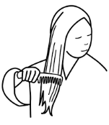 

 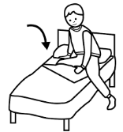

**D. Write the correct reflexive pronoun to complete the sentences. (10 pts.)**

**me / te / se / nos / se**

**1. Por la mañana, Alicia ..................... ducha a las ocho.**

**2. En España ..................... acostamos más tarde que en otros países.**

**3. Los domingos ..................... levanto a las diez y media.**

**4. ¿A qué hora ..................... despiertas normalmente?**

**5. Los niños ..................... visten antes de desayunar.**



**E. Escribe.** Write down 5 sentences in order to describe your morning routine by using REFLEXIVE VERBS.

1.

2.

3.

4.

5.

**F. Use each one of the following verbs and write down a sentence that describes your daily routine. Remember to use the day of the week and the time that you do these activities.**

**Estudiar____________, trabajar_____________, salir (salgo)___________ , hacer (hago)____________, comer______________, leer_____________, escribir__________________.**

**1.**

**2.**

**3.**

**4.**

**5.**

**6.**

**7.**

**G. Vocabulario**

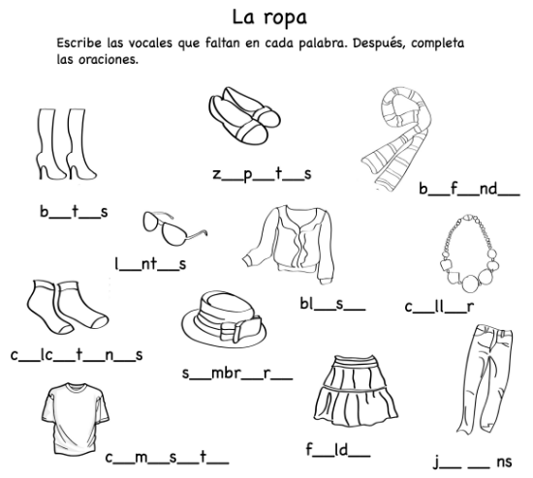



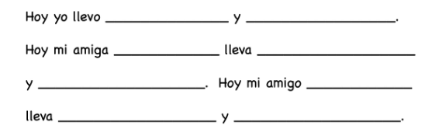

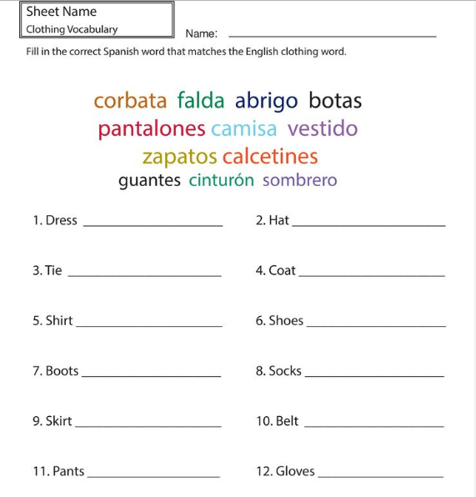

Mi hermana___________________________ (llevar) una _____________________________________

(shirt)_______________________________(yellow) con (with)__________________________(pants) ____________________(azul).

Mi abuelo y mi abuela cuando hace frío _______________ (llevar) __________________(coats) _______________________ (negro).

Yo _____________________ (llevar) ______________________________ (shorts) de mezclilla y

__________________________ (sandals) ___________________ (pink).

A mí me gusta la ________________________ (skirt) ___________________ (white) y no me gusta el

__________________________(dress) ____________________ (brown).

Los _____________________ (socks) de mi hermano ____________________ (ser) ______________

(gris) y los de mi ___________________________ (sister) son _________________________ (purple).